115年3月17日餐點照片
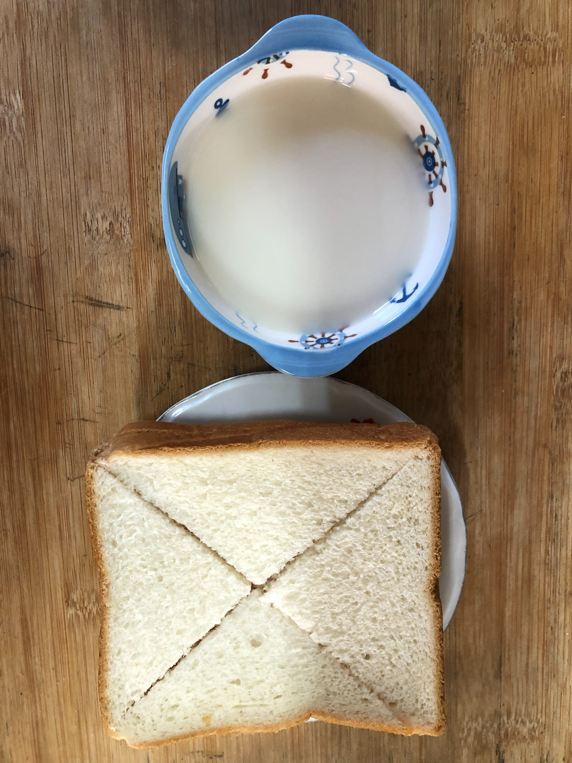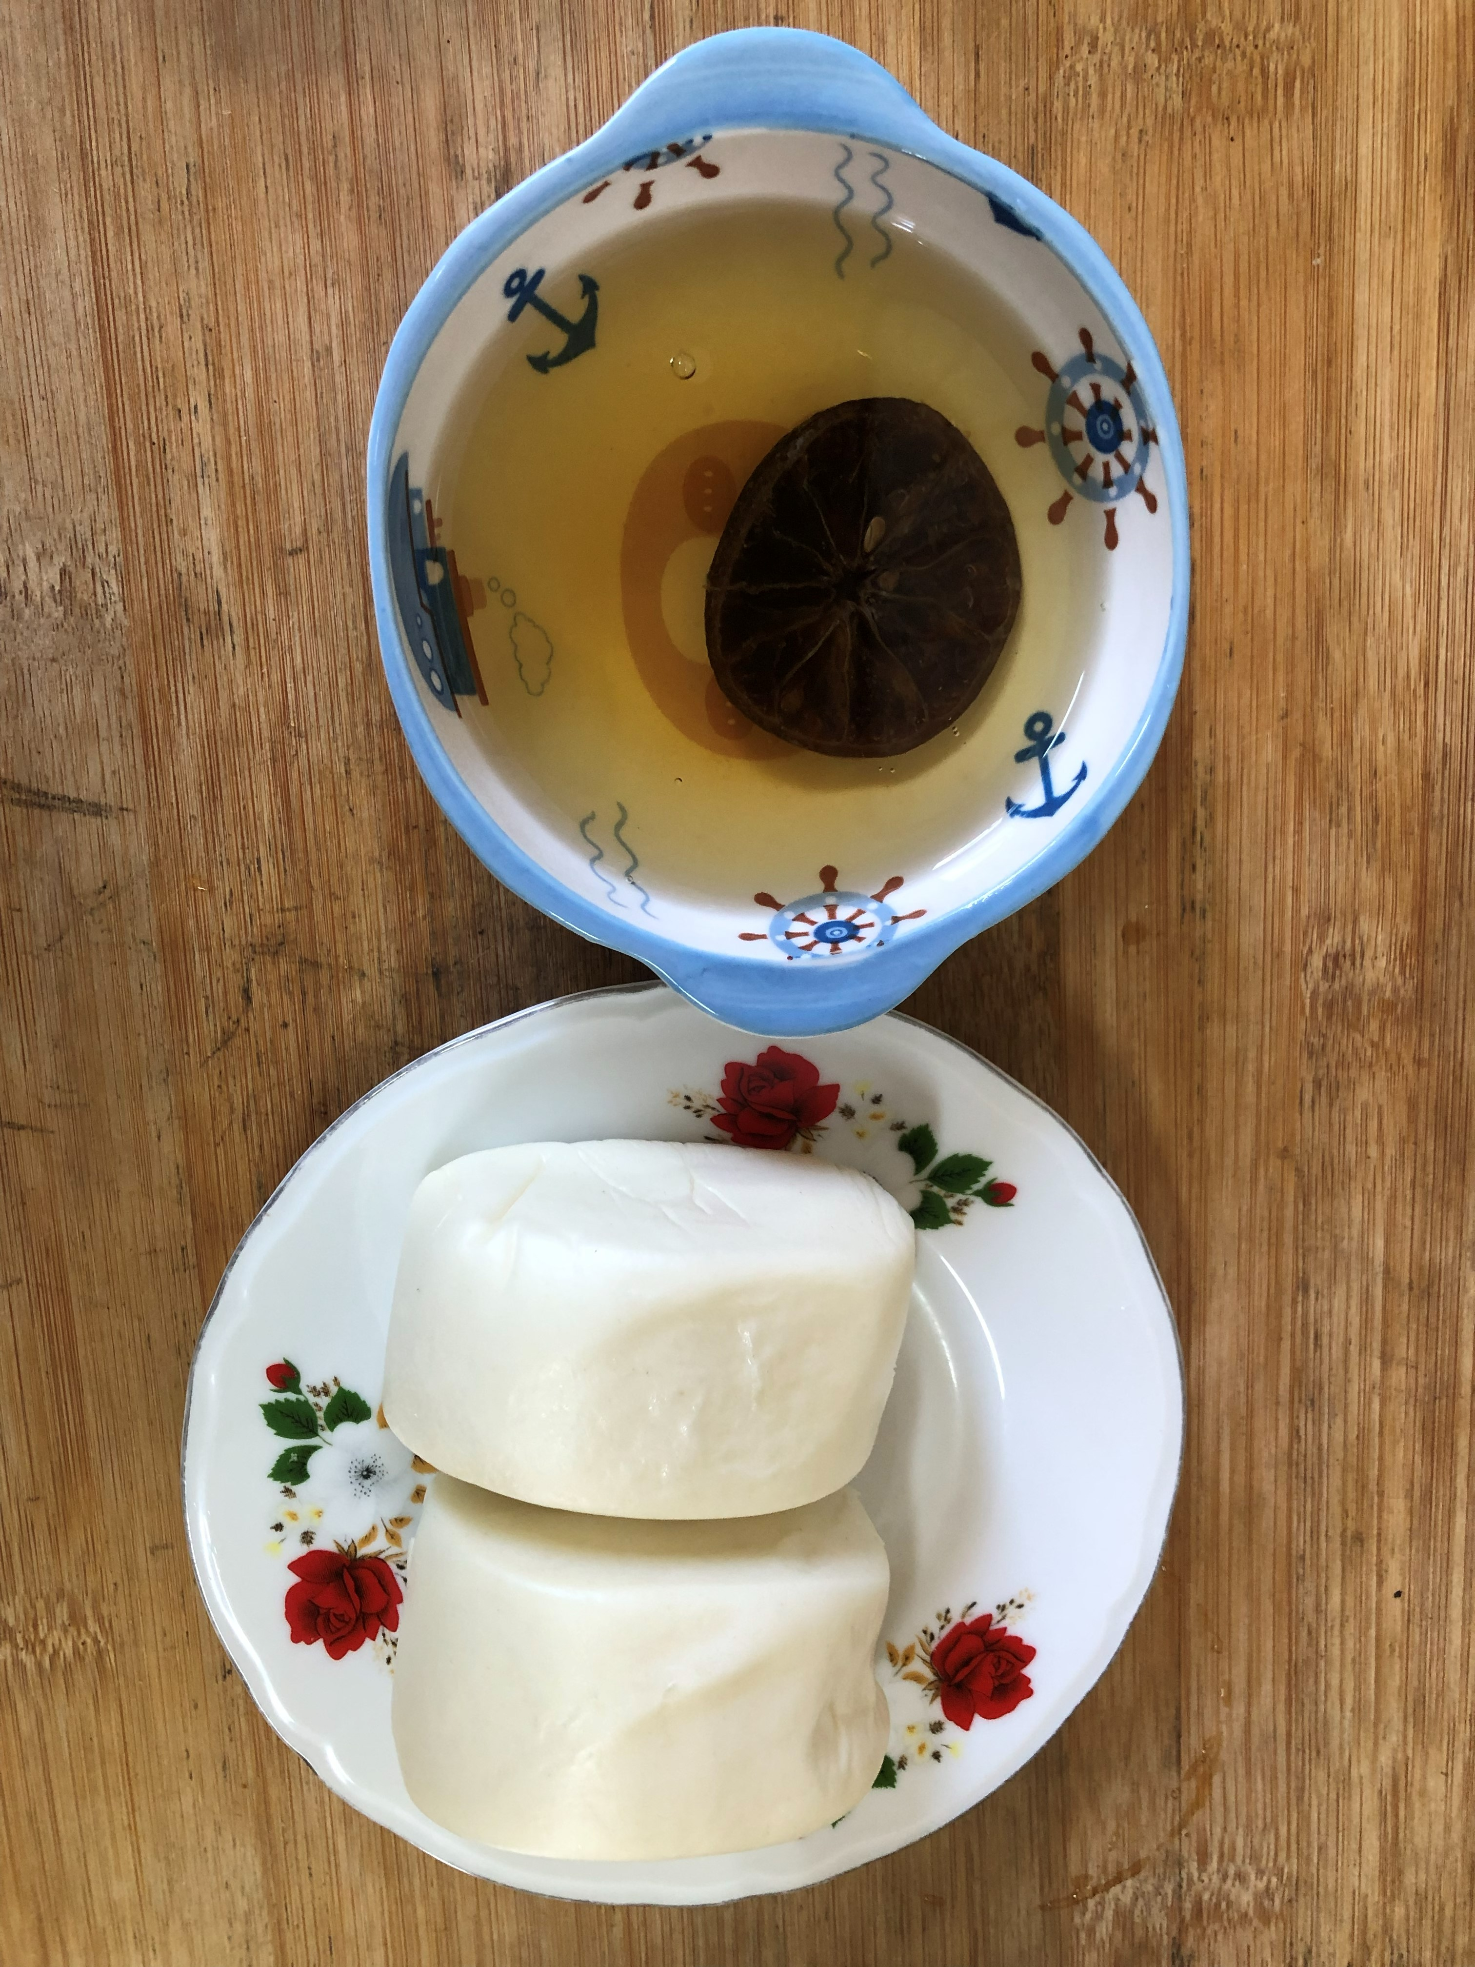
早餐(奶酥厚片、牛奶) 下午點心(牛奶饅頭、檸檬茶)
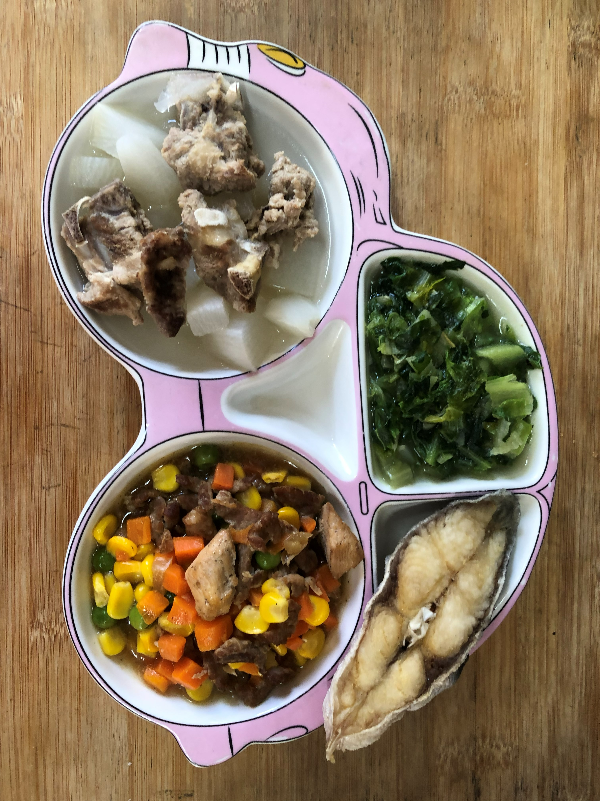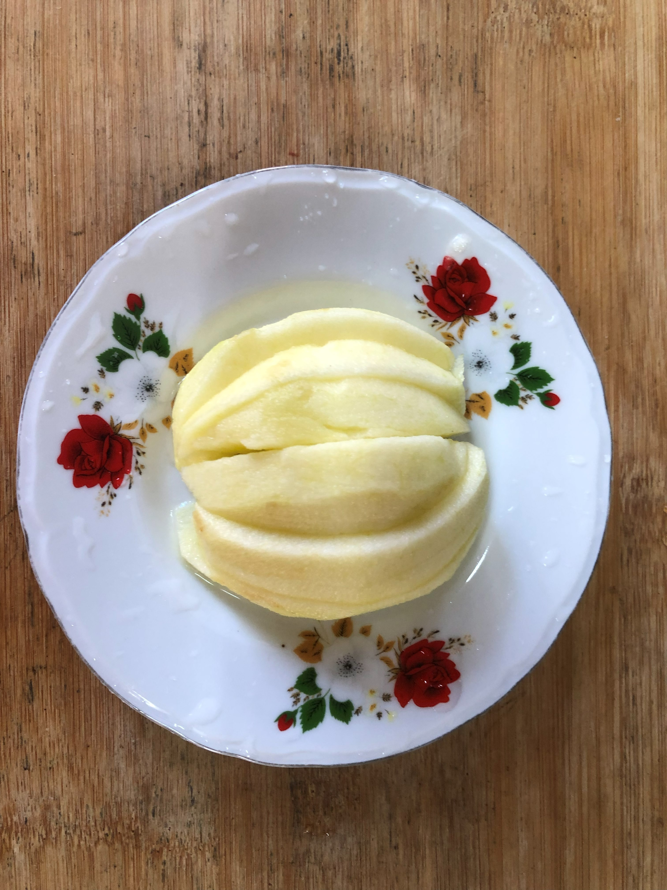
午餐(香煎魚排、繽紛小炒、炒結球蒿苣、排骨籮蔔湯、蘋果)

